**RELATÓRIO - TRABALHO A3**

Usabilidade, desenvolvimento web, mobile e jogos

**Equipe:**

Lucas Lopes Pereira Pedroza - RA: 1272215973

Vitor Santana e Albuquerque - RA: 1272215370

Lucas Pires Lima - RA:

1272215898

1. **Sobre o projeto:**

Com a utilização de desenvolvimento front-end, back-end e figma, desenvolvemos uma aplicação web para a avaliação de jogos. A finalidade do site não é apenas a avaliação dos jogos por parte da pessoa, mas a avaliação influencia diretamente na descoberta de novas experiências, visto que ao acessar a página de um de seus jogos favoritos, são recomendados ao usuário diversos novos jogos baseados no gênero ou plataformas no qual o jogo visualizado faça parte.

No site, há diferentes maneiras de buscar por jogos. Na página home, sempre será exibido um jogo popular de escolha dos desenvolvedores**, abaixo do jogo popular é possível ver os jogos mais recentes, jogos do ano e mais um jogo popular, só que menos aparente.

Cada jogo dentro de um destaque** possui um card, este card exibe a imagem do jogo, seu nome e plataforma, data e sua nota, com uma barra indicando a porcentagem da nota

O registro de usuário é uma das funções principais da aplicação, já que os usuários que avaliam os jogos. Mas os usuários podem também acessar a sua página de perfil, onde serão exibidos suas avaliações mais recentes e seus jogos favoritos

Usuários registrados também podem adicionar e deletar jogos e plataformas na aplicação, além de poder editar informações de jogos e plataformas já adicionados ao sistema

Além da página inicial, o site também possui as páginas:

- Jogos: Uma página de busca que permite o usuário filtrar suas preferências

- Página do jogo: contém informações sobre o jogo e recomendações de outros jogos parecidos

- Página de login e registro: permite ao usuário criar seu registro ou apenas entrar com sua conta já registrada

Nossa aplicação também é totalmente escalável para mobile

1. **Wireframes**

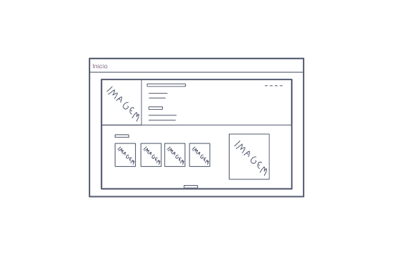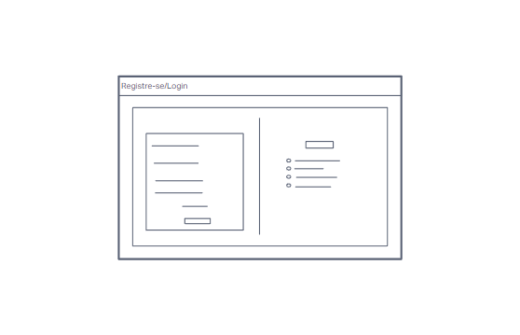

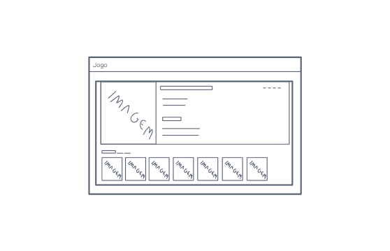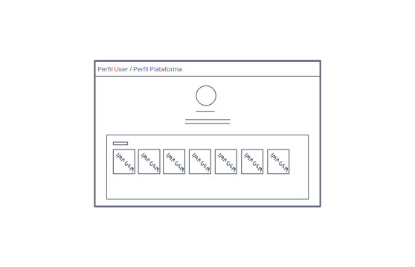

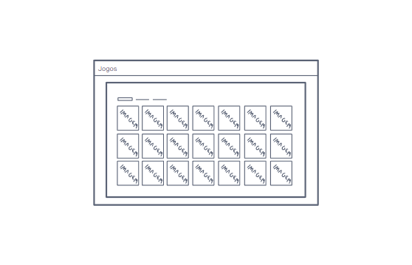

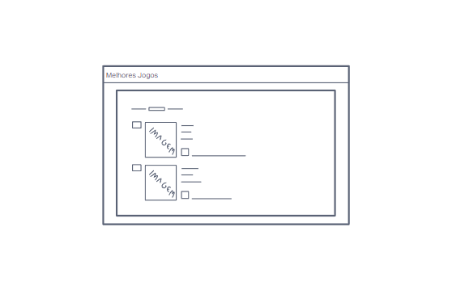

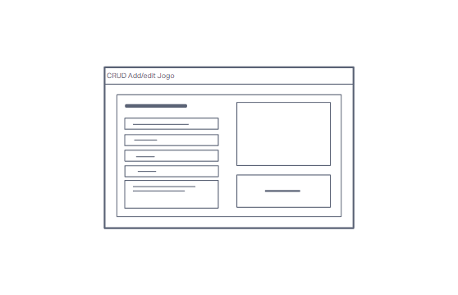

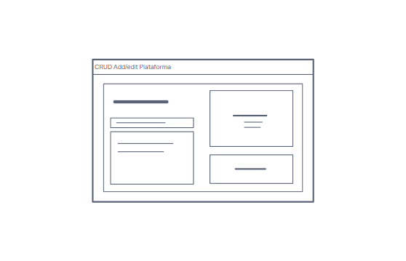

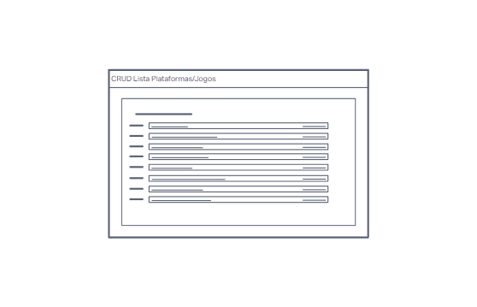

1. **Figma**

**PC**

**__________________________________________**

Pág. Início:

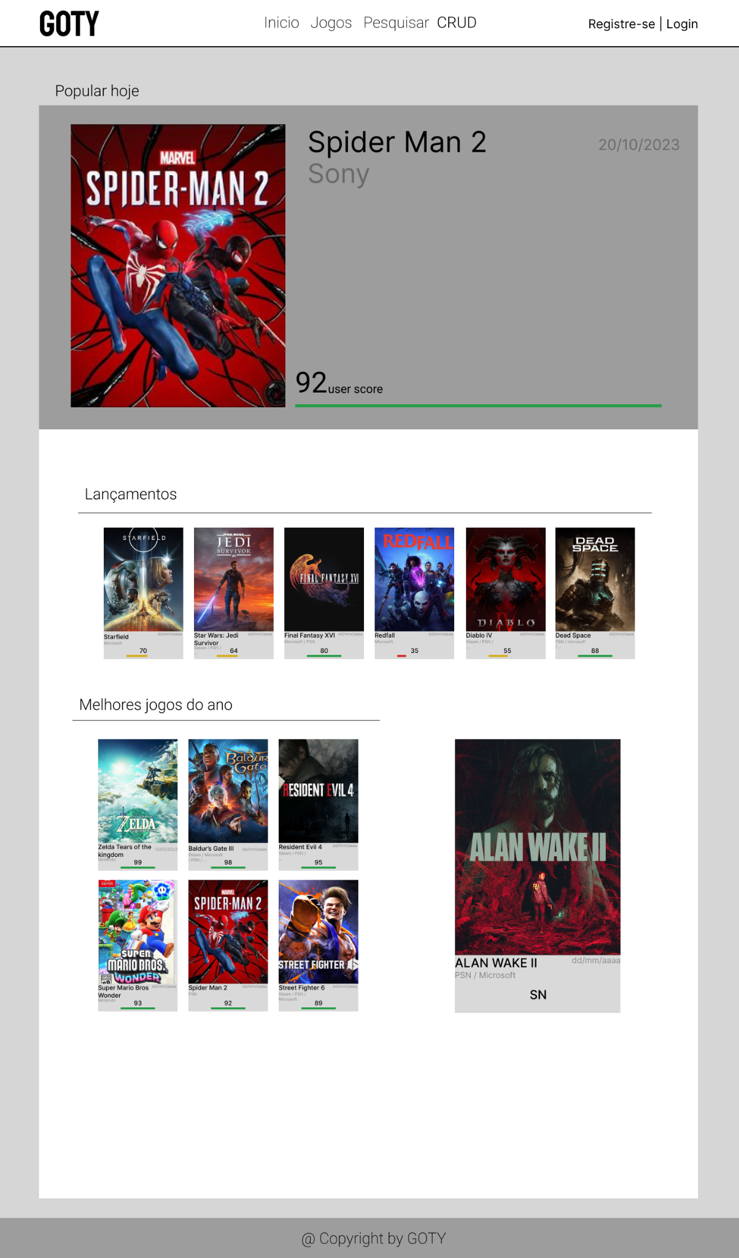

Pág. Jogo:

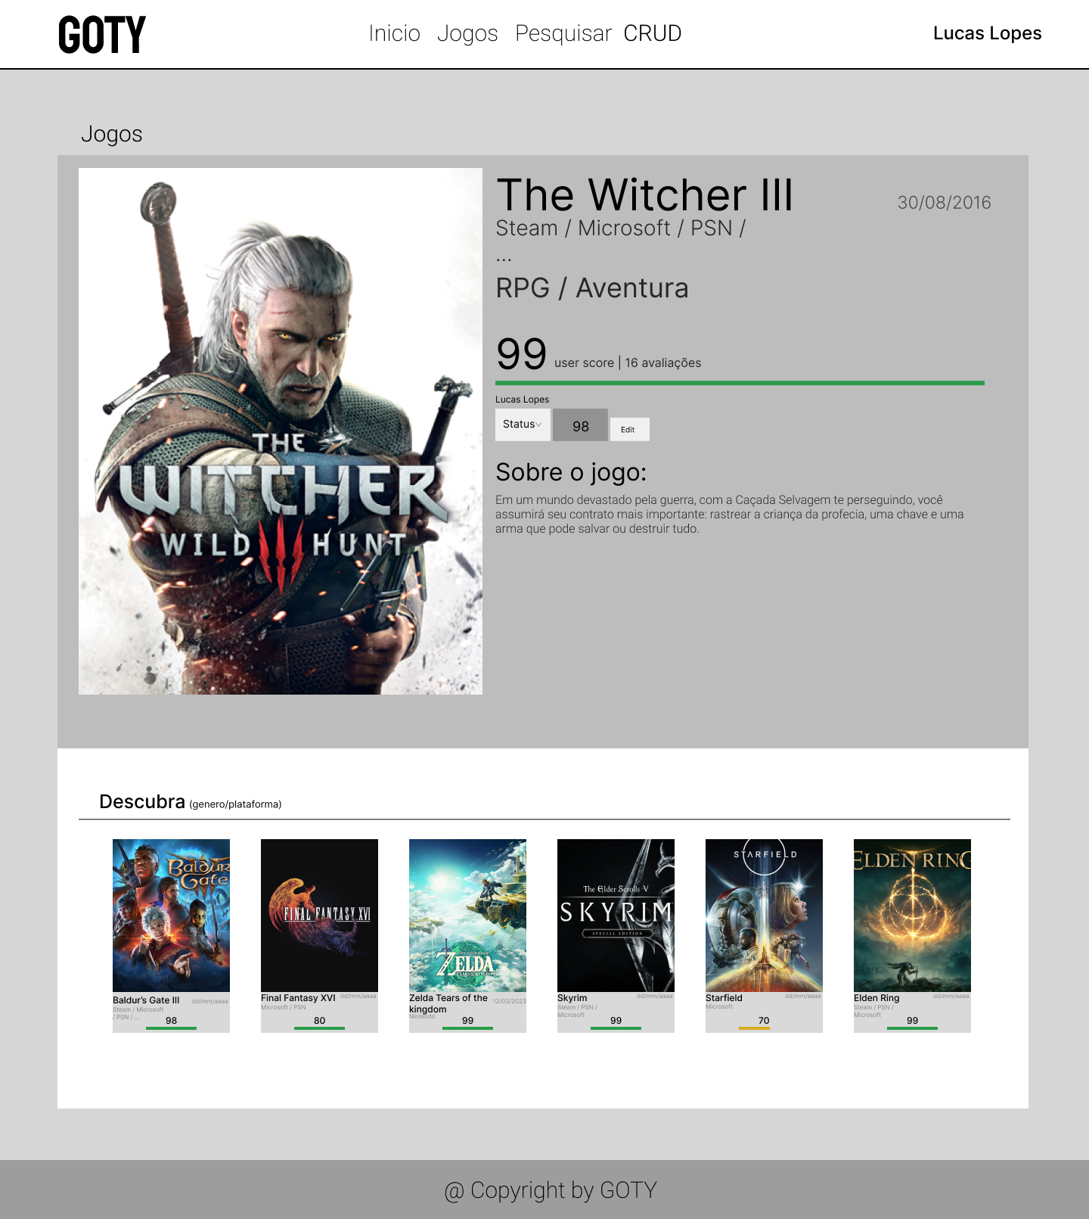

Pág. Jogos:

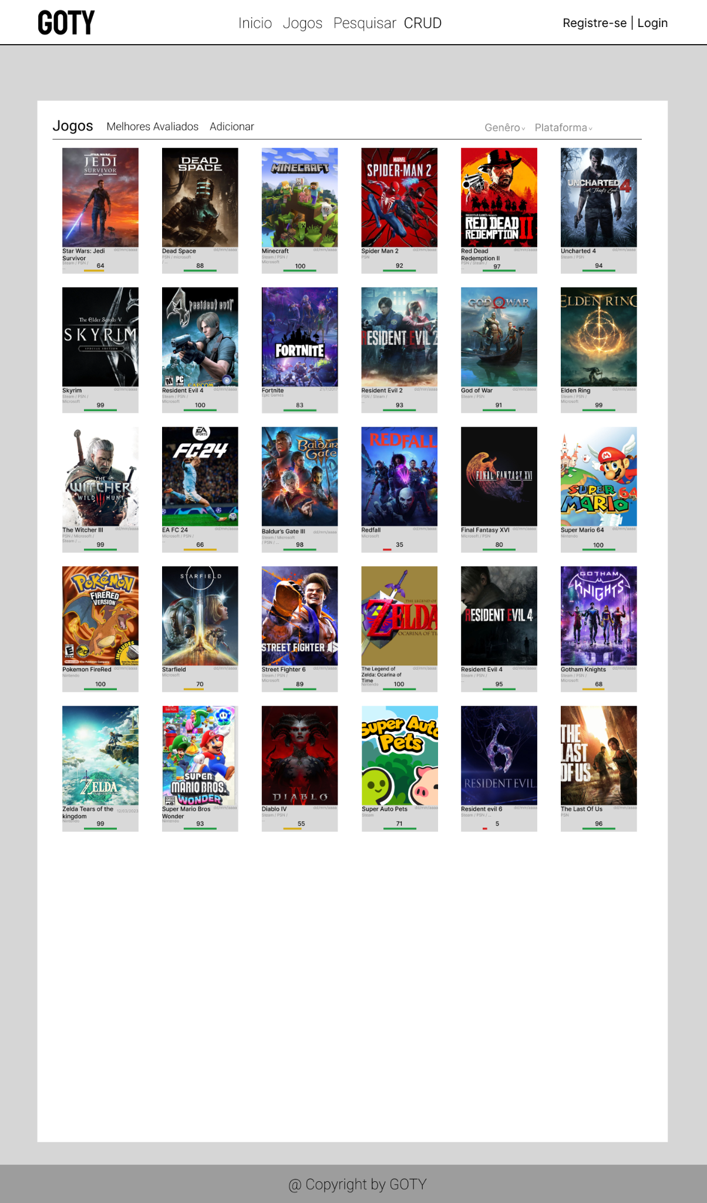

Pág. Melhores Avaliados

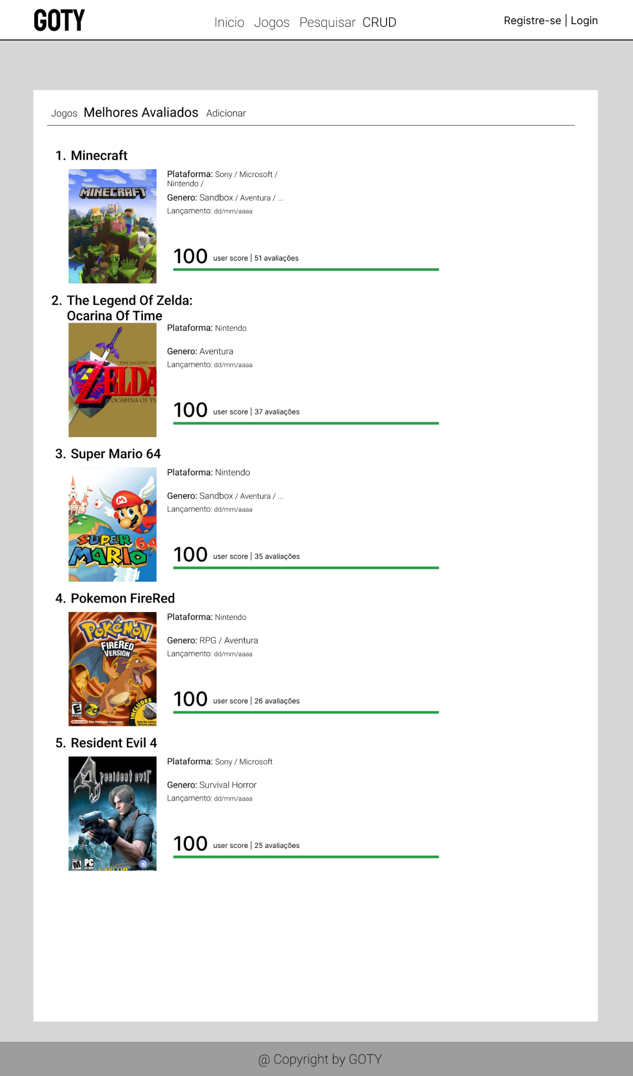

Pág. Pesquisar

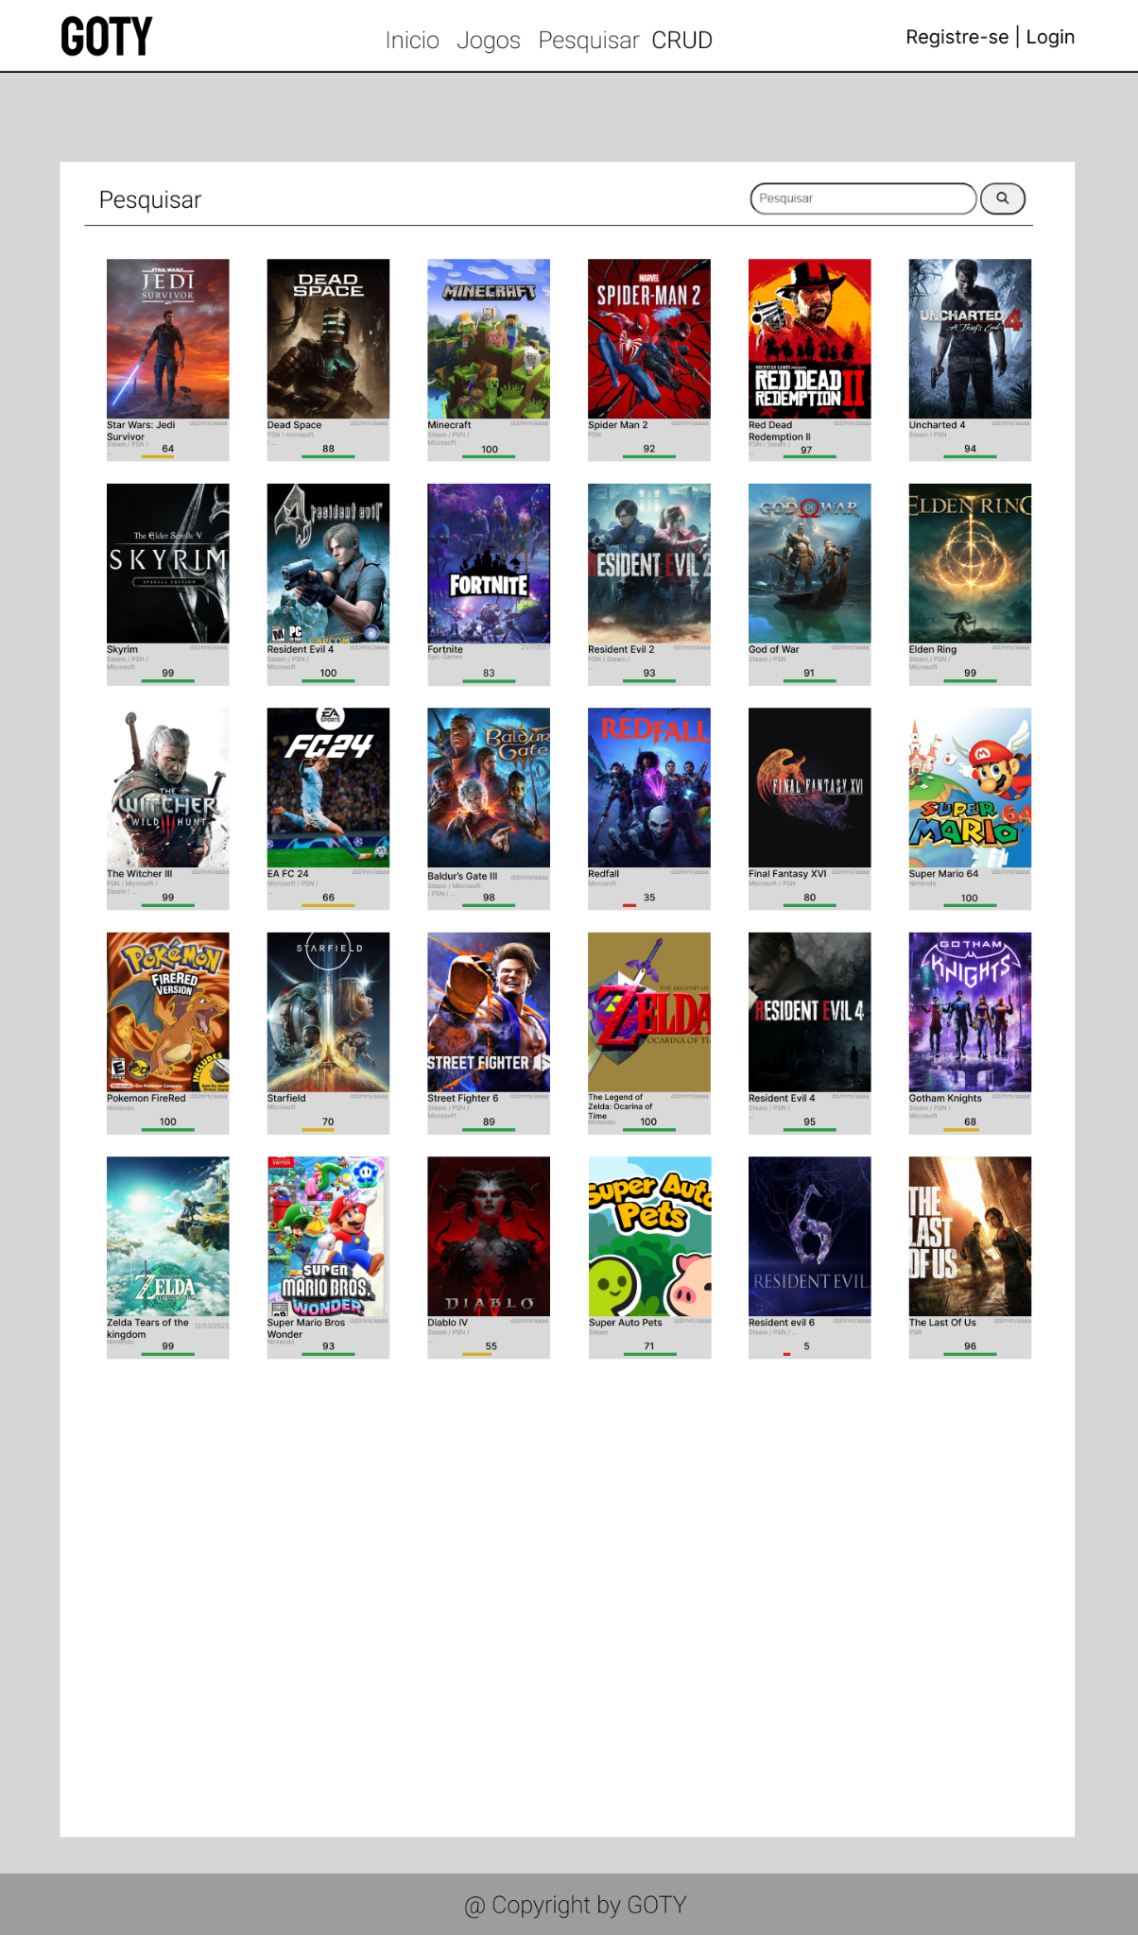

Pág. Registro/ Login

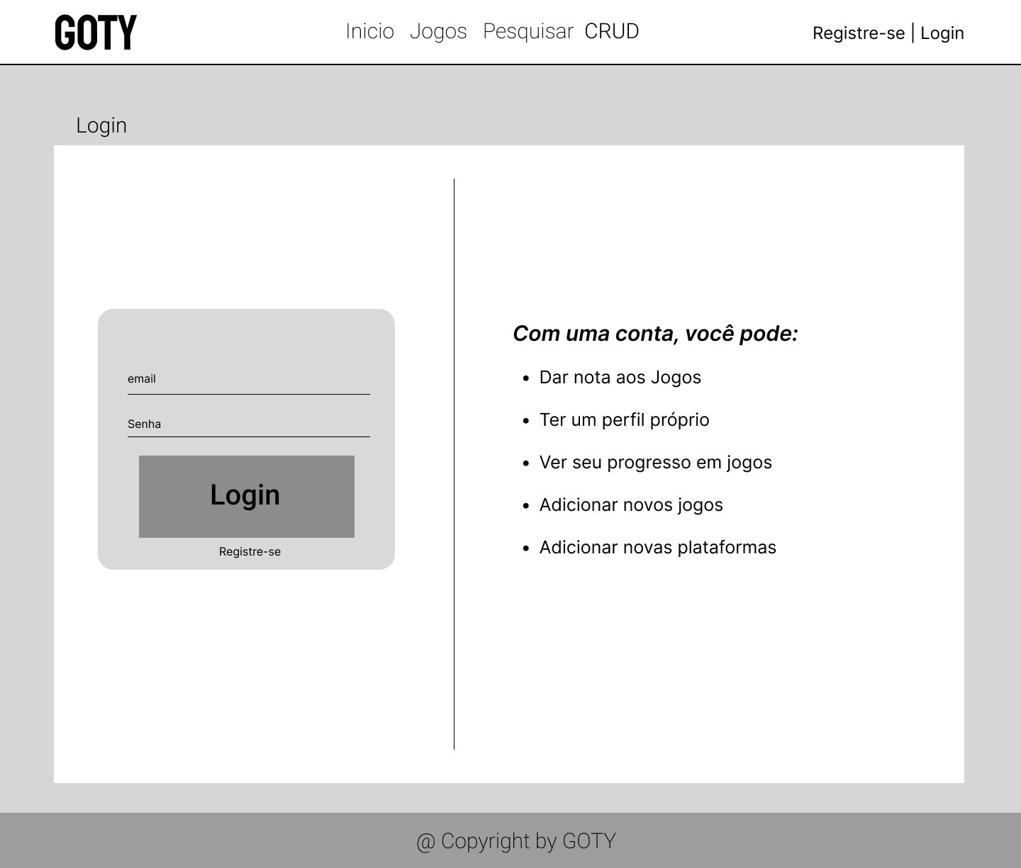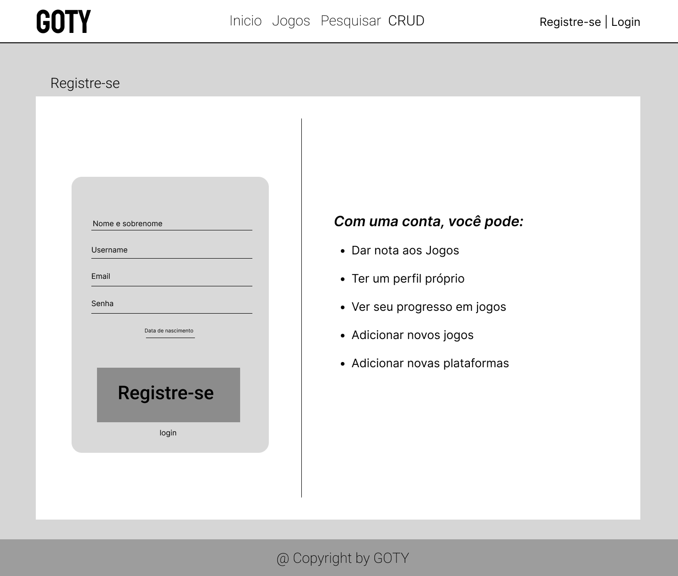

Pág. Perfil

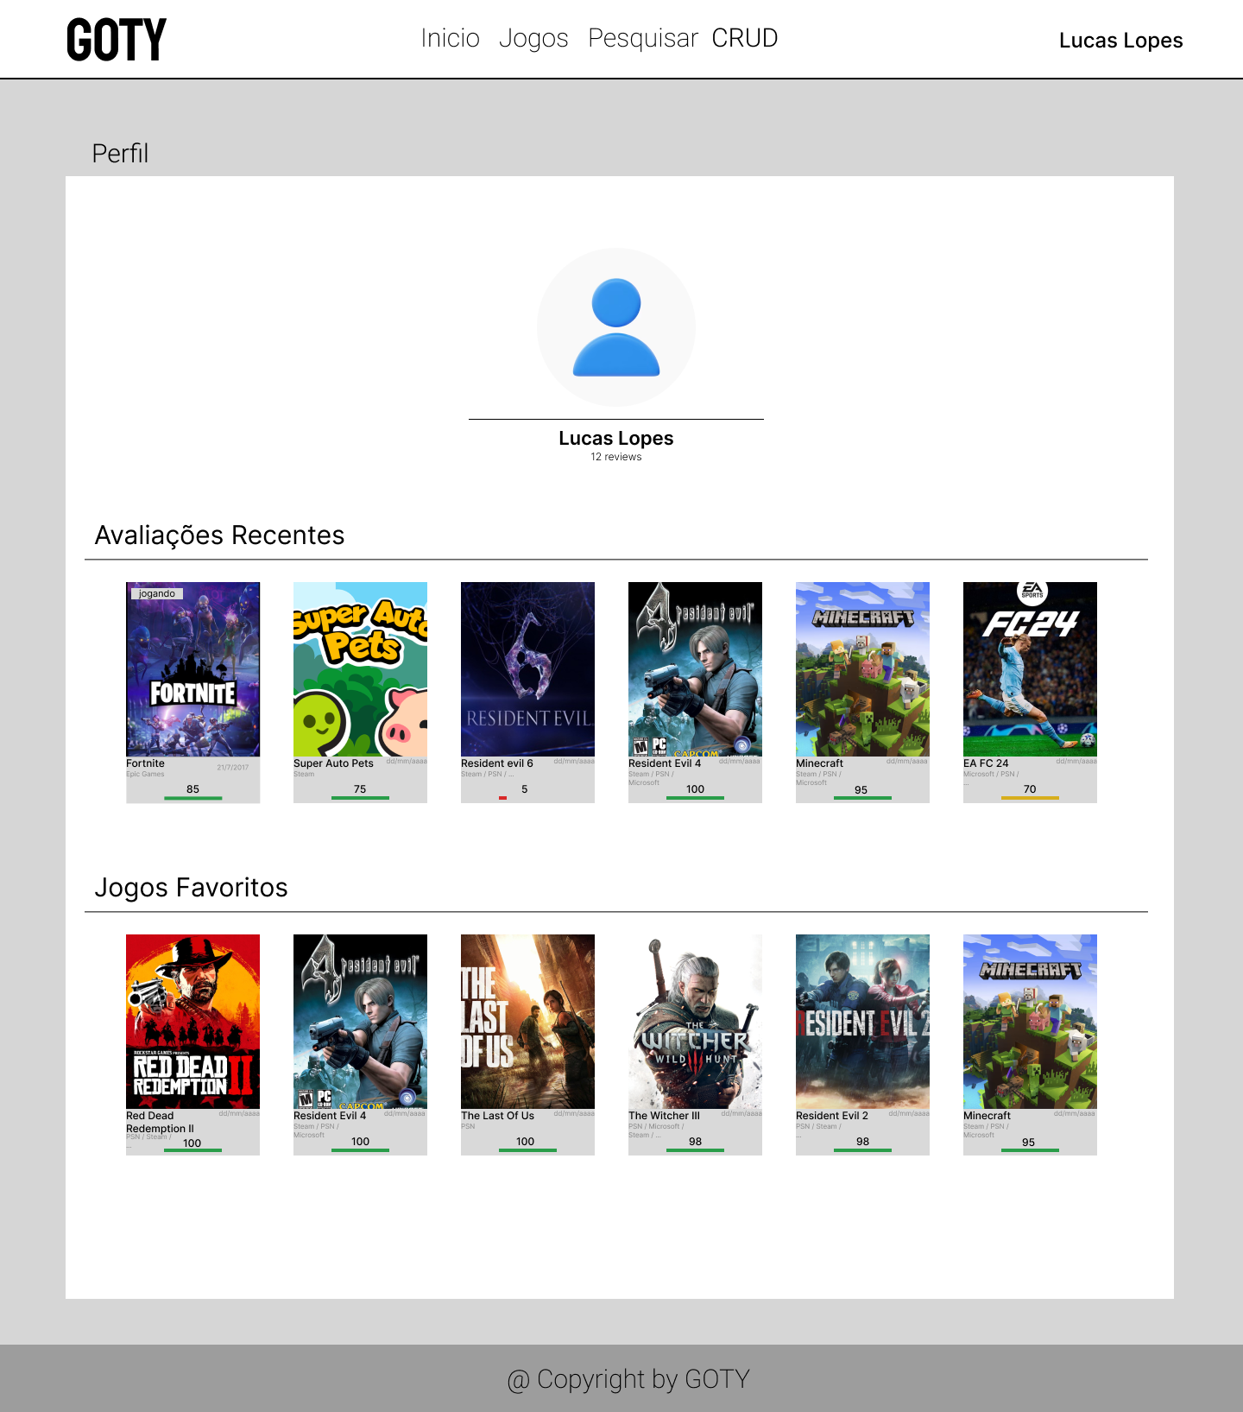

Pág. Plataforma

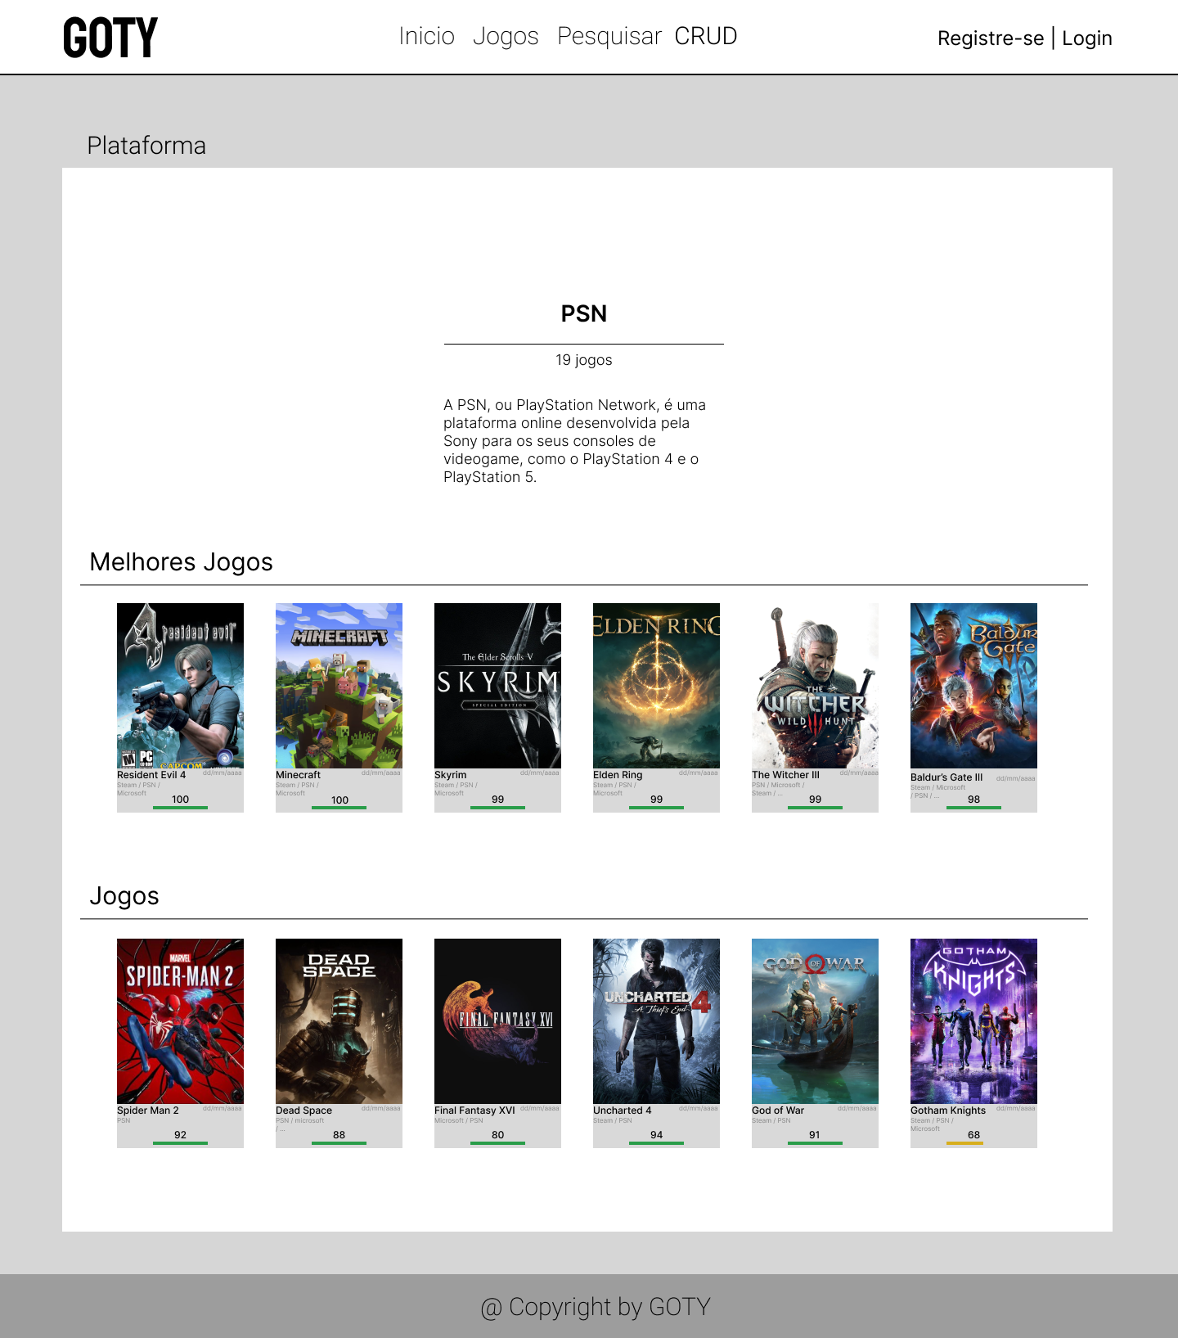

Pág. Lista jogos

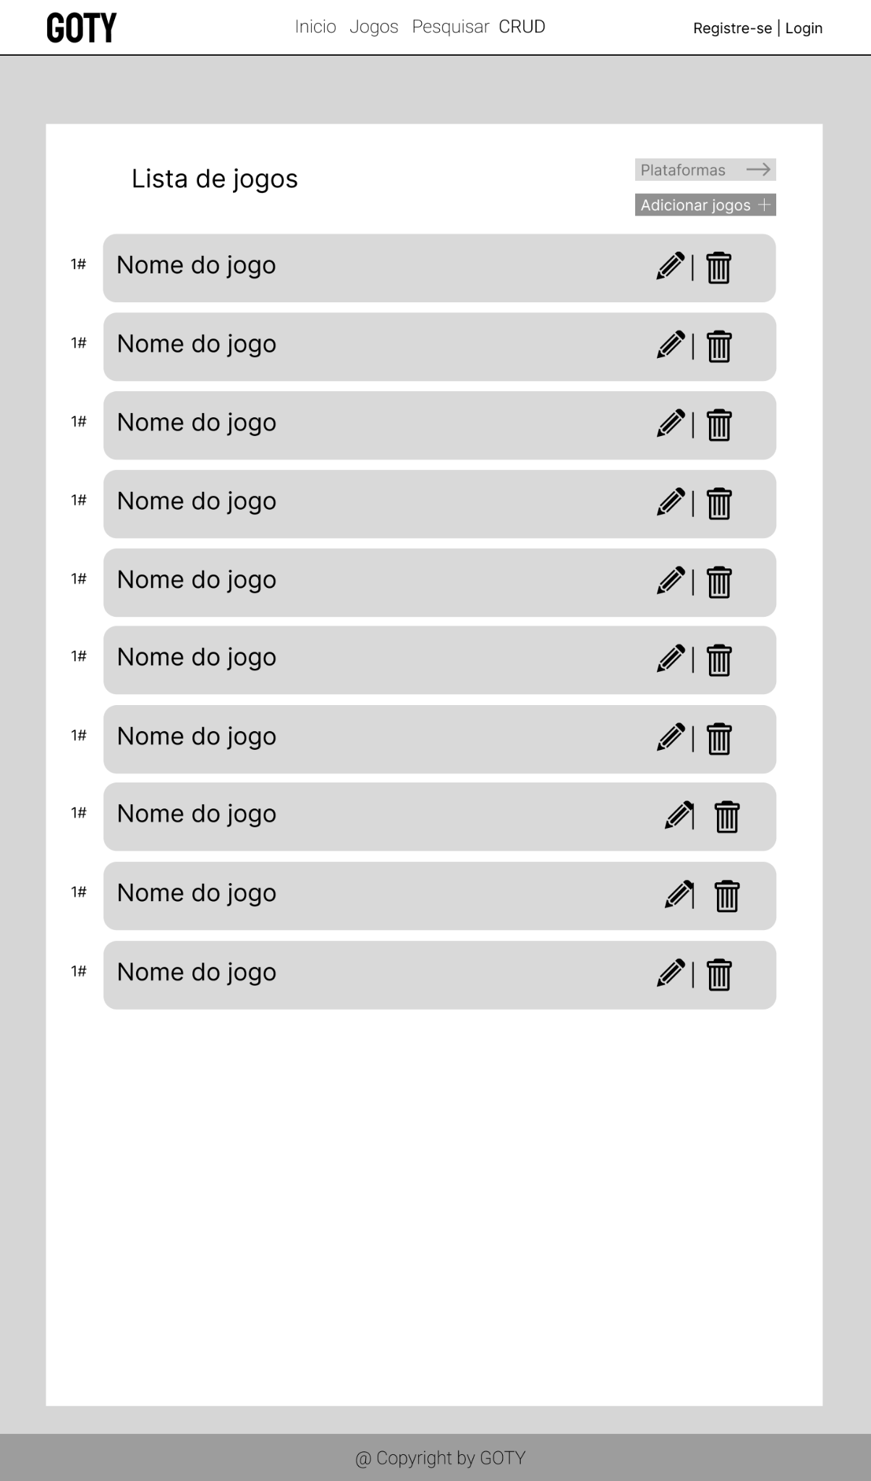

Pag. Lista plataformas

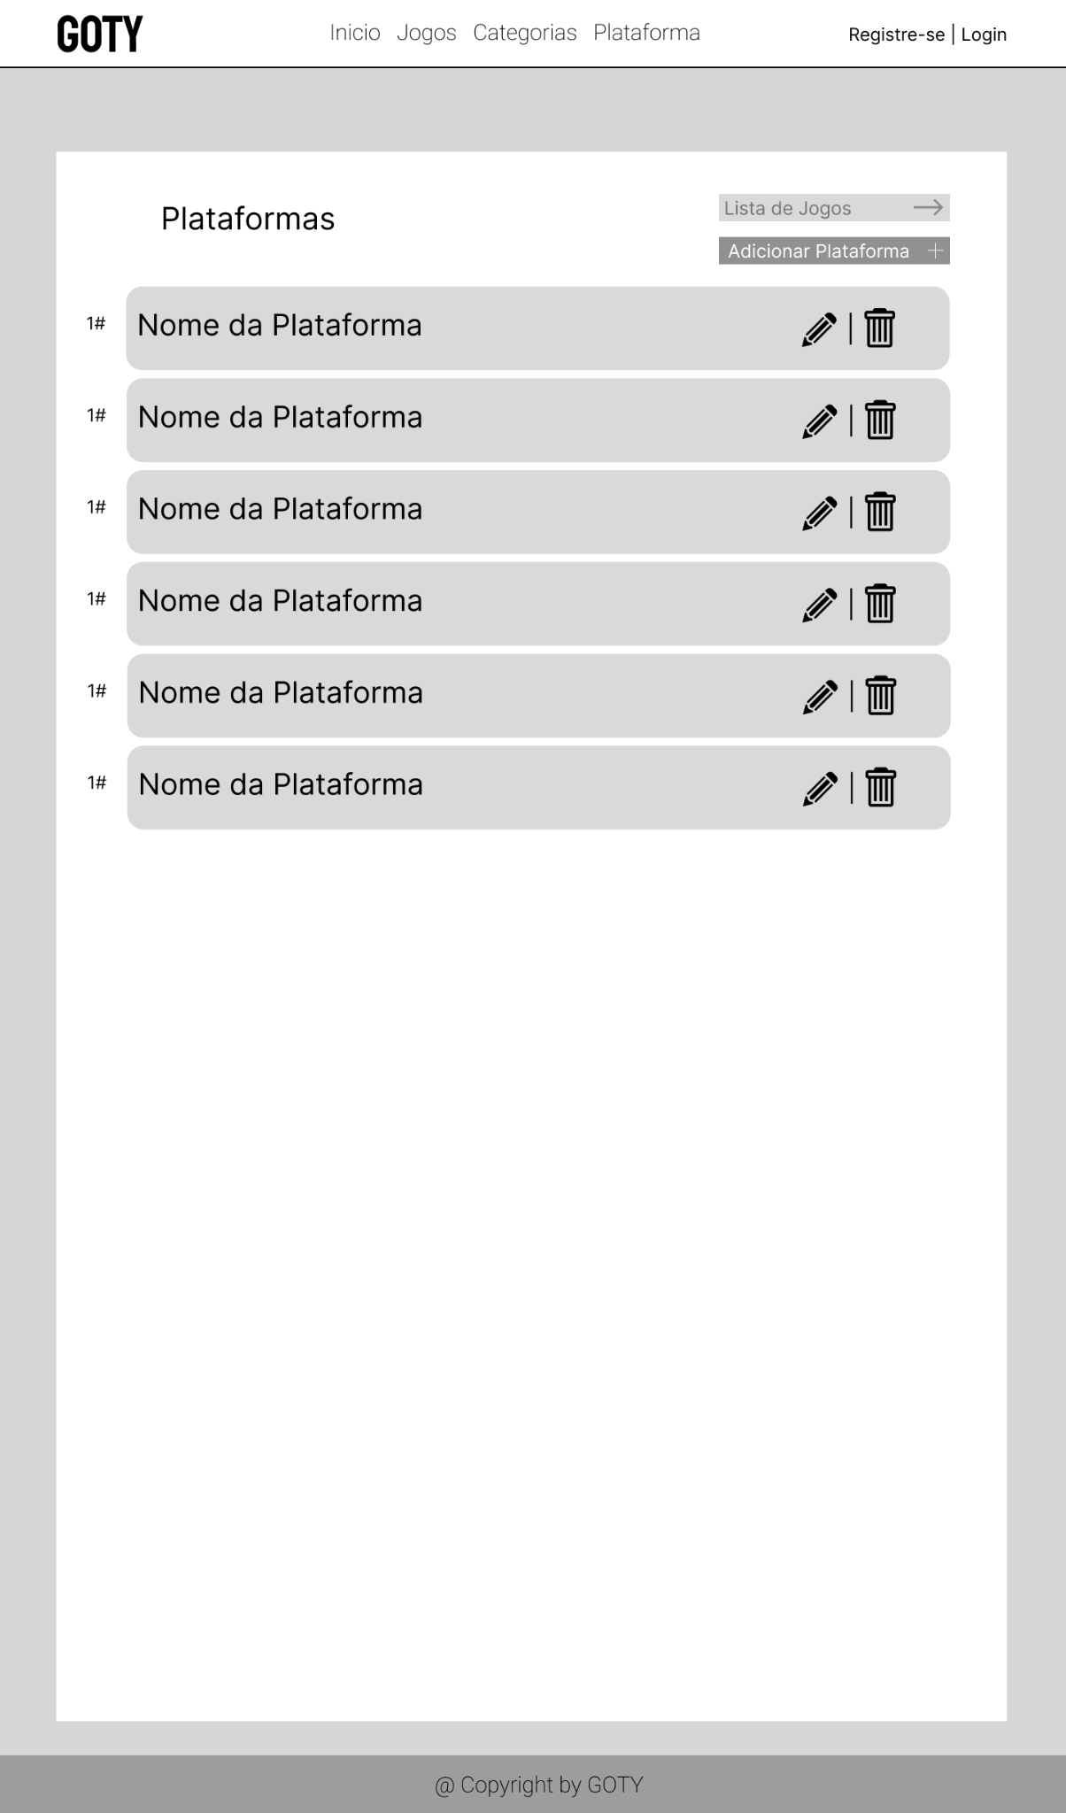

Pág. Add/Edit Jogo

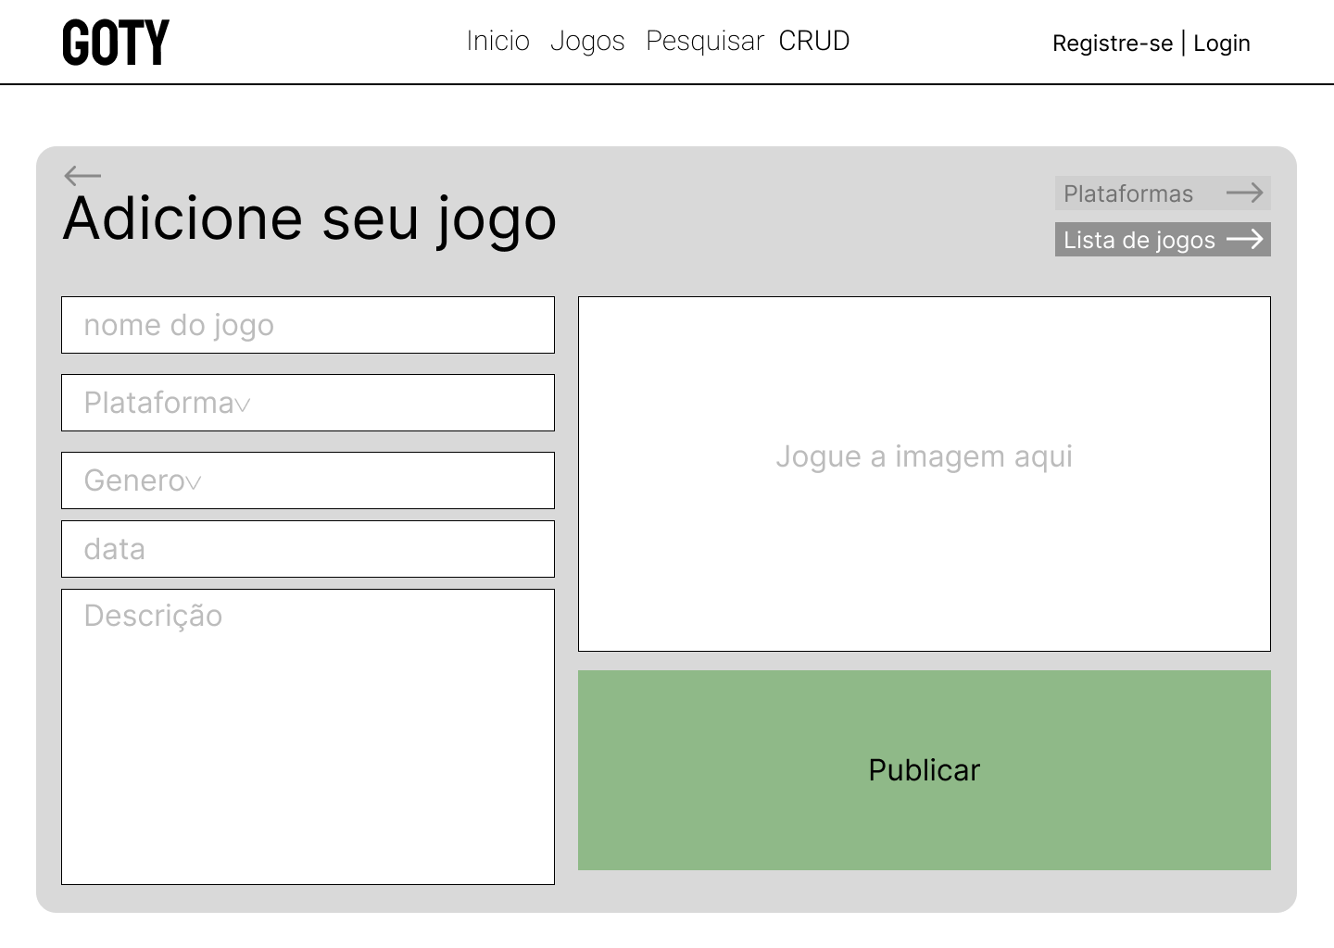

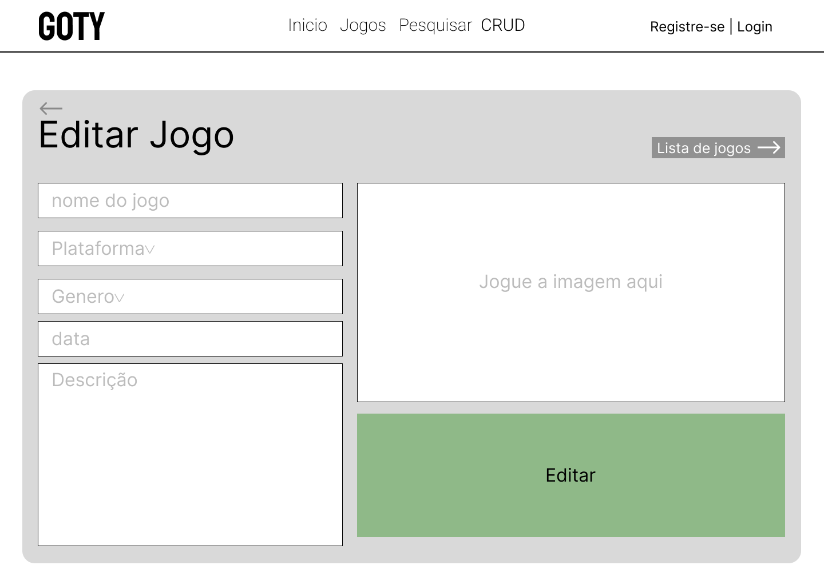

Pág. Add/Edit Plataforma

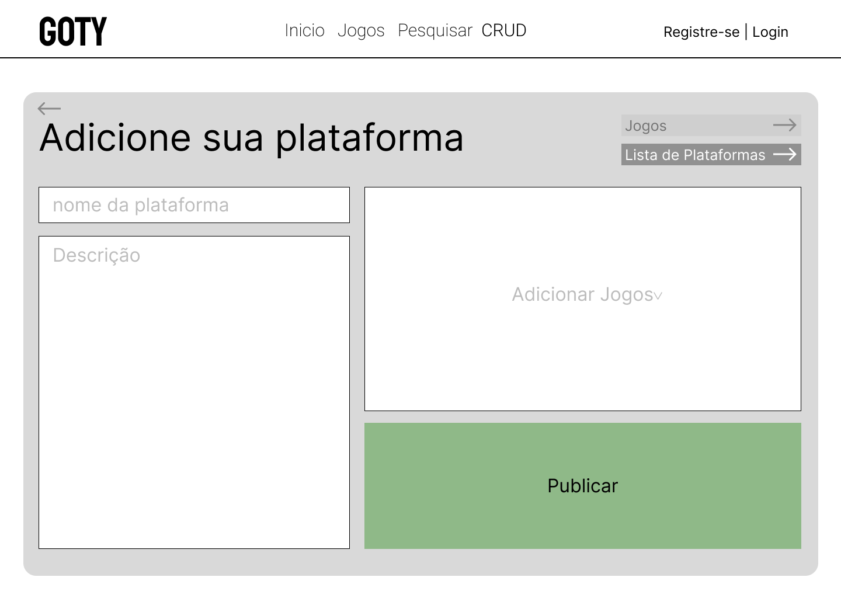

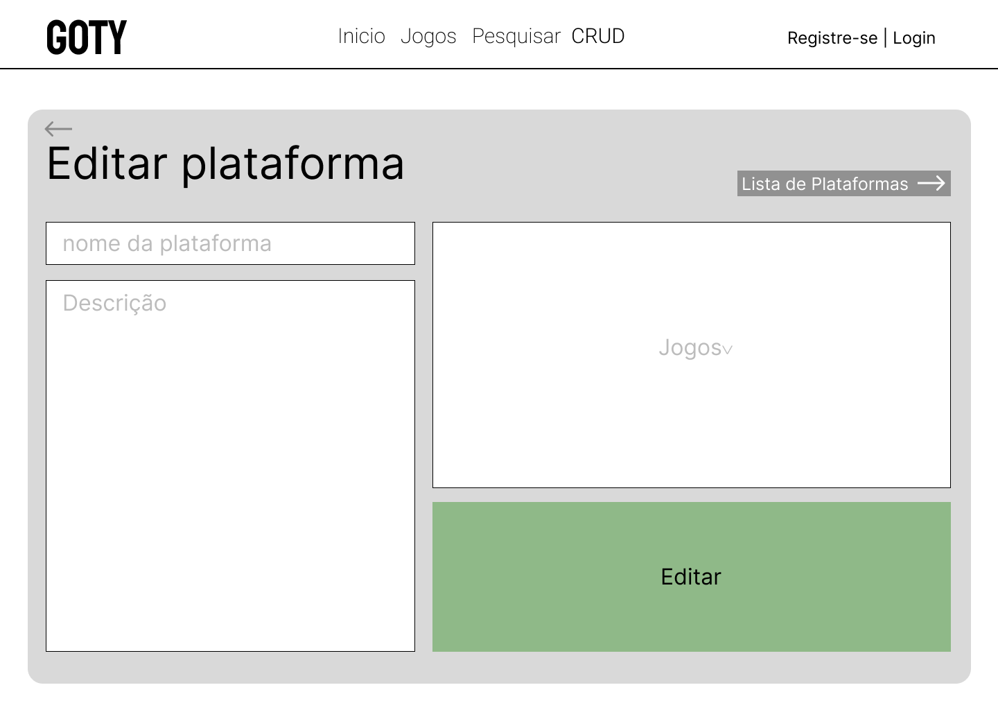

**Mobile**

**__________________________________________**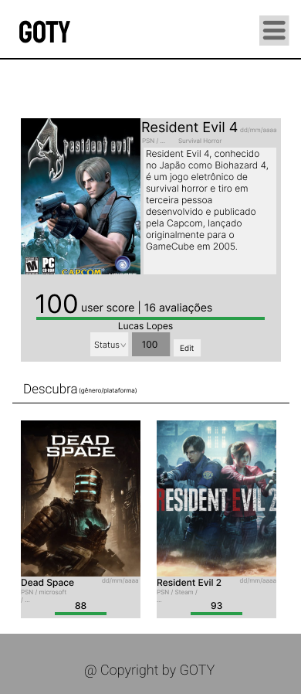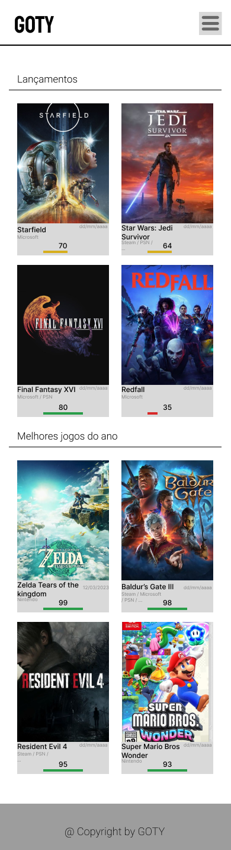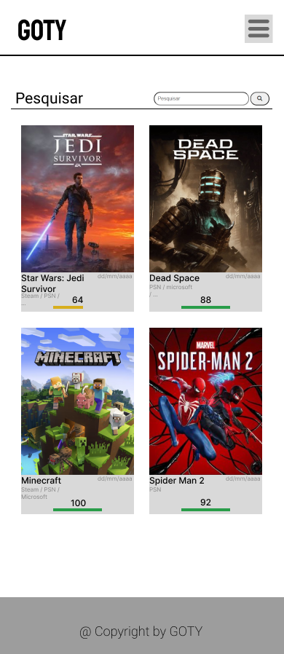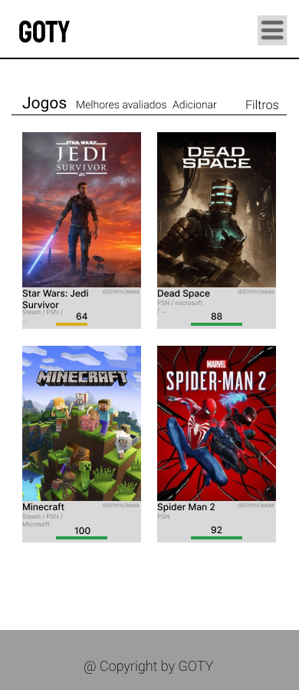

Pág. Início / Jogo / Jogos / Pesquisar

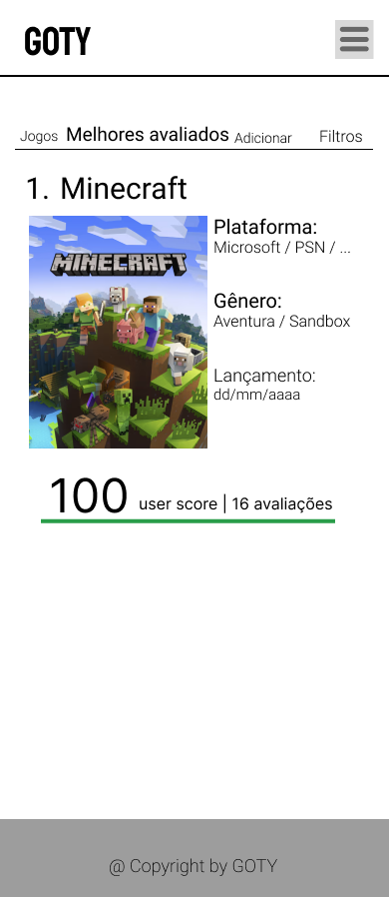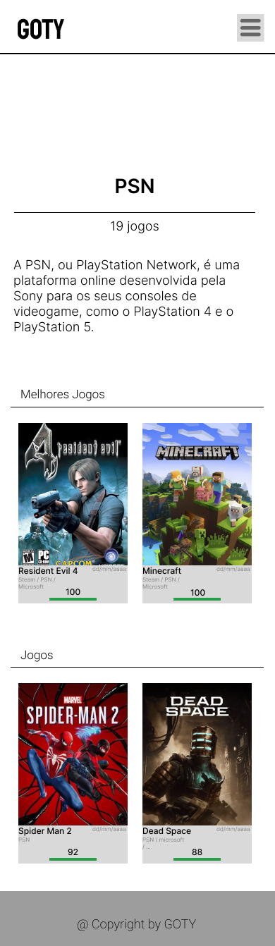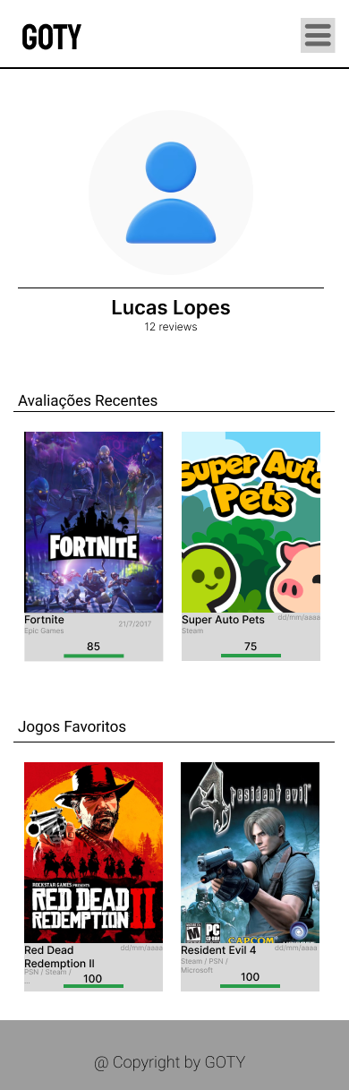

Pág. Melhores Avaliados / Perfil / Plataforma

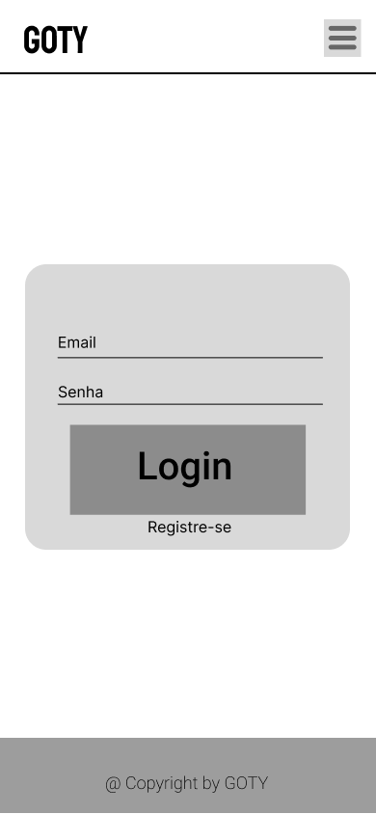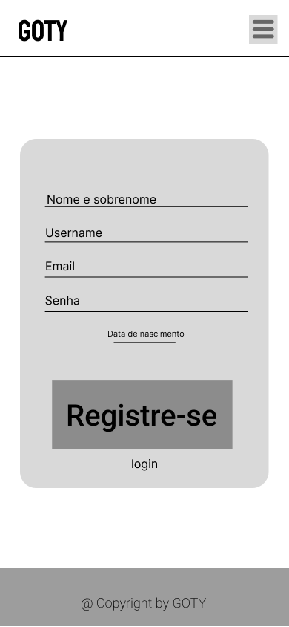

Pág. Registre-se / Login

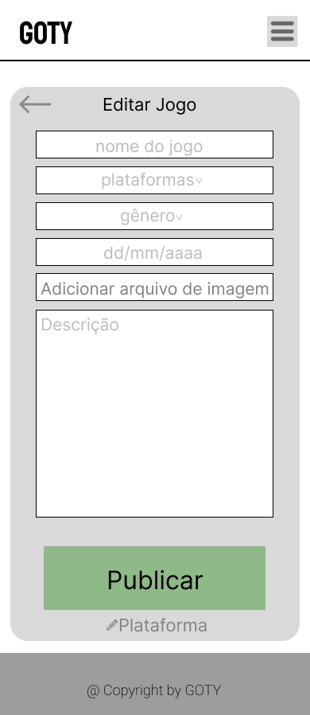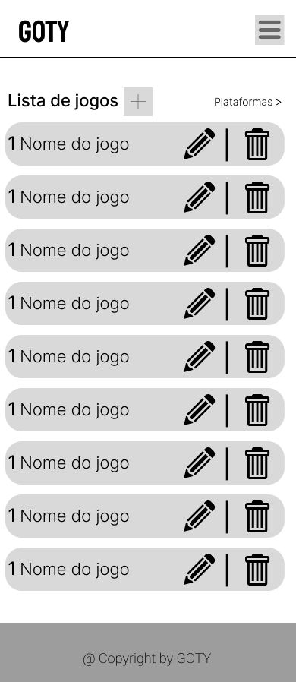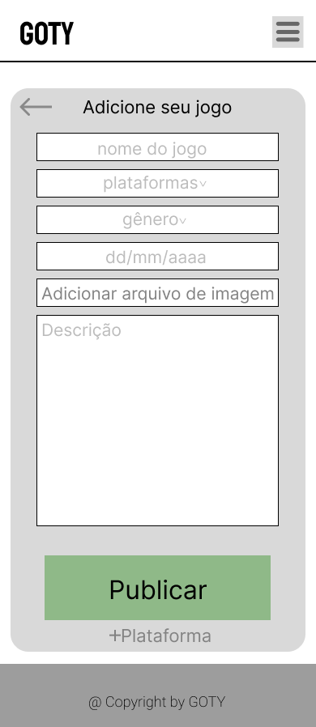

Pág. Lista Jogos / Add/Edit Jogo

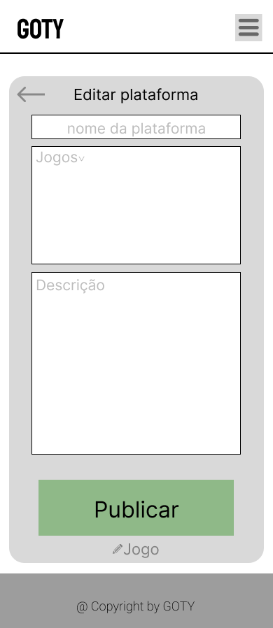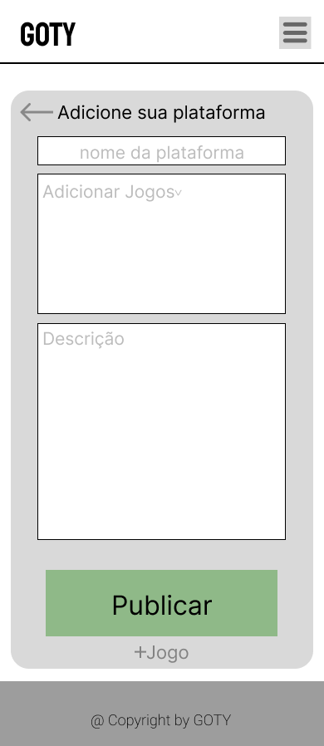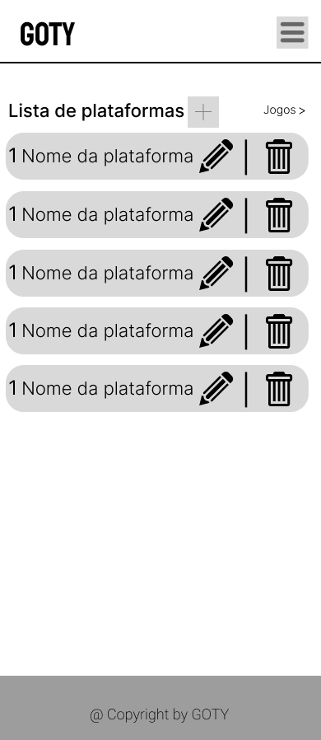

Pág. Lista plataformas / Add/Edit plataforma

1. **Usabilidade do projeto**

Os princípios de usabilidade são parte essencial de qualquer produto/serviço, tendo em mente que eles tornam a experiência do usuário com o produto algo prático e que atenda todas as suas necessidades. Durante o desenvolvimento do projeto foram tomadas medidas para que o sistema se mantenha adequado as 10 heurísticas de nielsen

O usuário sempre terá uma respostas para suas ações no site, ao passar o mouse em cima de algum botão, o botão reduz sua opacidade, indicando que ele é um objeto interativo, reforçando ao usuário a primeira heurística de Nielsen (1. Visibilidade de qual estado estamos no sistema)

Todos os ícones do site são feitos para que o usuário saiba onde está interagindo, a exemplo do ícone da lupa, que representa a pesquisa, ou uma seta apontada para a esquerda, que representa a ação de voltar (2. Correspondência entre o sistema e o mundo real

Durante a utilização do site, o usuário terá plena liberdade para fazer o que quiser com as interações que lhe são oferecidas, um exemplo seria dar nota a um jogo, o usuário pode deletar a sua nota a qualquer momento, do mesmo jeito que ele pode adicionar um novo jogo, editar informações de um jogo já adicionado e também deletar um jogo (3. Liberdade de controle fácil pro usuário)

O site inteiro é padronizado, seguindo a mesma paleta de cores, fontes, ícones, etc. Todos os botões do site seguem padrões, permitindo a fácil identificação por parte do usuário (4. Consistência e padrões)

O usuário será alertado no caso de erros, exemplo de errar a senha do login ou o e-mail e ao tentar pesquisar por jogos e errar o nome, o site não irá encontrar nada com o nome digitado ( 5. Prevenção de erros, 9. Ajude os usuários a reconhecerem, diagnosticarem e recuperarem-se de erros)

A experiência do usuário não será confusa, pois ele sempre será informado de onde está no site e do caminho que fez para chegar até ele. Por meio de um breadcrumb ( 6. Reconhecimento em vez de memorização)

A navegação entre os cards dos jogos pode ser feita totalmente pelas teclas de seta no teclado ( 7. Flexibilidade e eficiência de uso)

A estética é essencial para a experiência de uso do site, portanto a abordagem minimalista no design foi utilizada de uma forma onde o usuário não veja na tela nada mais do que o necessário, as páginas são simples e possuem pouca informação, tudo aquilo que é exibido tem interação com o usuário (8. Estética e design minimalista)

O site também é bastante indicativo e o usuário raramente vai ter alguma dúvida sobre o que fazer para realizar a ação que ele quer, a exemplo de adicionar um novo jogo, a página de adicionar jogos sempre diz o qual informação deve ser adicionada em qual lugar (10. Ajuda e documentação)